静海一中2015-2016第一学期高二生物（理12月）
学生学业能力调研试卷
考生注意：
1. 试卷分第Ⅰ卷基础题（80分）第Ⅱ卷提高题（20分）两部分，共100分。
2. 试卷书写规范工整，卷面整洁清楚，酌情减2-3分，并计入总分。
知 识 技 能 |  |  |  | 学习能力 | 习惯养成 | 总分
内容 | 细胞结构和功能 | 细胞能量供应和利用 | 细胞生  命历程 | 实验分析规律提炼 | （卷面整洁） | 100分
分数 | 35分 | 30分 | 20分 | 15分 | 减2-3分 | 100分
第Ⅰ卷 基础题（共80分）
一、选择题（共40题，1-30题每题1分，31-40题每题2分，共50分）
1．脂质普遍存在于生物体内,在细胞中具有独特的生物学功能,下列与脂质相符的( )
A.构成脂质的主要化学元素为C、H、O、N四种
B.磷脂是构成生物膜的重要物质,但并不是所有的细胞膜中都含磷脂
C.脂肪是细胞内的主要能源物质
D.固醇类物质对生物的生命活动起营养、调节等作用
2．（错题强化）下列关于组成细胞化合物的叙述，错误的是 （ ）
A. 组成细胞的水主要是结合水 B. 淀粉是植物细胞中的储能物质
C. 细胞膜中的脂质主要是磷脂 D. 蛋白质有运输、催化等功能
3. 下列关于细胞化学组成、结构和功能的叙述正确的是（ ）
A. 葡萄糖存在于线粒体中也存在于叶绿体中
B. 噬菌体的遗传物质彻底水解后产物一定有四种
C. 组成内质网膜和高尔基体膜的分子可以运动
D. 神经细胞有细胞周期，其化学成分在不断更新
4．（错题强化）草履虫和小麦细胞结构中共有的细胞结构是（ ）
①细胞膜 ②叶绿体 ③线粒体 ④高尔基体 ⑤核糖体 ⑥细胞核 ⑦中心体
A.①③④⑤⑥ B.③④⑤ C.③④⑤⑥ D.①②③④⑤⑥⑦
5．下列有关细胞的组成成分、结构及其功能的叙述，正确的是( )
A．哺乳动物成熟的红细胞无线粒体一定不能进行细胞呼吸
B．自然界生物体内所有细胞中核糖体的形成都与核仁密切相关
C．细菌细胞中存在既含有蛋白质又含有核酸的结构
D．洋葱的根尖细胞中无叶绿体，所以用根尖细胞不能培养出含叶绿体的植物体
6．下列物质与其基本组成单位，对应有误的是（ ）
A.抗体——氨基酸 B.糖原——葡萄糖
C.RNA——核糖核苷酸 D.脂肪——磷脂
7．下列物质中不含有氮元素的是（ ）
A. 核糖核酸 B. 胰岛素 C. 脂肪 D. ATP
8．（错题强化）浸泡在一定浓度硝酸钾溶液中的洋葱鳞片叶表皮细胞，发生质壁分离后又出现质壁分离复原，与此过程密切相关的细胞器有 （ ）
A．中心体、液泡 B．核糖体、内质网
C．线粒体、液泡 D．线粒体、高尔基体
9. 对一动物细胞某细胞器的组分进行分析，发现A、T、C、G、U五种碱基的相对含量分别约为35%、0%、30%、20%、15%，则该细胞器能完成的生命活动是 （ ）
A．合成多肽链 B．加工蛋白质，分泌到细胞外
C. 发出星射线，形成纺锤体 D．进行有氧呼吸，产生CO₂
10．如图是细胞核的结构模式图。下列关于其结构及功能的叙述正确的是( )
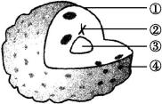
A.①属于生物膜系统,把核内物质与细胞质分开
B.②是遗传物质RNA和DNA的载体
C.③是细胞代谢和遗传的控制中心
D.④有利于DNA和mRNA从细胞核进入细胞质
11. 右图表示据图分析，以主动运输方式进入细胞的离子为 （ ）
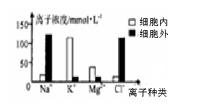

A.K+和Cl- B.Na+和Mg2+ C.Na+和Cl- D.K+和Mg2+
12．关于“探究植物细胞质壁分离和复原实验”的叙述，正确的是 （ ）
A. 该实验只是观察了质壁分离和复原现象，没有设计对照实验
B. 在逐渐发生质壁分离的过程中，细胞的吸水能力逐渐增强
C. 用龙胆紫对细胞进行染色后，观察到的质壁分离现象一定更明显
D. 在不同浓度蔗糖溶液中发生质壁分离的细胞，滴加清水后均能复原
13．把一个细胞中的磷脂分子全部提取出来，在空气和水界面上将它们铺成单分子层（假定单分子间距离适当且相等），推测在下列生物中，空气和水界面上磷脂分子层的表面积与原细胞的表面积之比最大和最小的细胞分别是 （ ）
①洋葱根尖成熟区表皮细胞②蛙的红细胞③胰腺细胞④乳酸菌细胞⑤酵母菌细胞
A．①② B．③④ C．③② D．⑤④
14．溶酶体具有细胞内消化功能,其内部水解酶的最适pH在5.0左右。下列叙述错误的是( )
A.溶酶体内的水解酶是由核糖体合成的
B.溶酶体执行功能时伴随其膜组分的更新
C.细胞质基质中的H⁺被转运到溶酶体内需消耗能量
D.正常生理状态下溶酶体对自身机体的细胞结构无分解作用
15．如图是某细胞在进行某生命活动前后几种生物膜面积的变化图,在此变化过程中最可能合成( )
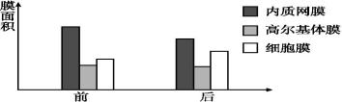
A.抗体 B.雄性激素 C.呼吸酶 D.血红蛋白
16.下图所示在不同条件下的酶促反应速率变化曲线。据图分析叙述错误的是( )
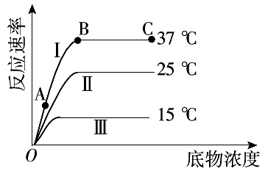
A．影响AB段反应速率的主要因素是底物浓 度
B．影响BC段反应速率的主要限制因素可能是酶量
C．温度导致了曲线Ⅰ和Ⅱ的反应速率不同
D．曲线Ⅰ显示，该酶促反应的最适温度为37 ℃

17. 对化学本质为蛋白质的酶而言，符合其催化反应变化规律的曲线是（ ）
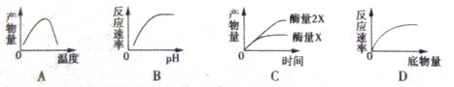

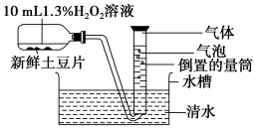
18．如图中的新鲜土豆片与H₂O₂接触后，产生的现象及推测错误的是( )
A．若有气体大量产生，可推测新鲜土豆片中含有过氧化氢
酶
B．若增加新鲜土豆片的数量，量筒中产生气体的速率加快
C．一段时间后气体量不再增加是因为土豆片的数量有限
D．为保证实验的严谨性，需要控制温度等无关变量
19．ATP是细胞内流通着的“能量货币”。下列关于ATP的说法中，错误的是（ ）
①参与ATP形成的元素包括C、H、O、N、P ②在叶绿体中，ATP的运动方向由叶绿体的基质到叶绿体的囊状结构 ③洋葱表皮细胞能形成ATP的细胞器有线粒体和叶绿体④ATP是各种活细胞内普遍存在的一种高能磷酸化合物
A.①④ B.②④ C.②③ D.①④
20．下列过程中ADP含量增加的是( )
A．K＋进入肾小管壁的上皮细胞 B．氧气进入线粒体
C．甘油吸收进入小肠绒毛上皮细胞 D．水分子被植物根成熟区的表皮细胞吸收
21．下列有关ATP的叙述不正确的是( )
A．ATP可作为细胞生命活动的直接能源
B．ATP转化成ADP的过程中需要酶的参与
C．ATP的组成中与脂肪酶相同的元素只有C、H、O
D．正常细胞中ATP与ADP之间的转化处于动态平衡
22．下图中①、②代表有氧呼吸的相关场所，甲代表有关物质，下列叙述正确的是( )
C₆H₁₂O₆―→①―→甲―→②―→CO₂
A．①和②都具有双层生物膜 B．②中所含的酶在乳酸菌中都能找到
C．①和②中都能产生[H] D．甲一定进入线粒体
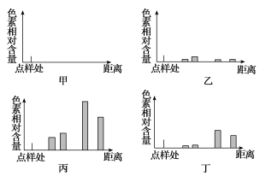
23．某班学生完成对新鲜菠菜叶进 行叶绿体中色素的提取和分离实验时，由于各组操作不同，出现了以下四种不同的层析结果。下列分析最不合理的是( )

A．甲可能误用蒸馏水作提取液和层析液
B．乙可能是因为研磨时未加入SiO₂
C．丙是正确操作得到的理想结果
D．丁可能是因为研磨时未加入CaCO₃
24．在光合作用和有氧呼吸过程中，既有[H]又有ATP
产生的是( )
①光合作用的光反应阶段 ②光合作用的暗反应阶段 ③有氧呼吸第一阶段
④有氧呼吸第二阶段⑤有氧呼吸第三阶段
A．①②③ B．①③④
C．②③⑤ D．②④⑤
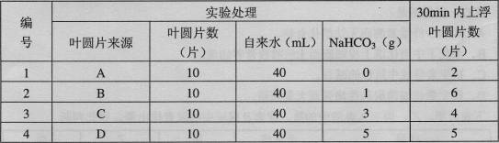
25．某同学想探究二氧化碳浓度与光合速率的关系。他取A、B、C、D四株都有5片叶的小白菜，用直径lcm的打孔器打取小叶圆片各10片，并设法抽去气体使之下沉，置于光下。取100mL三角瓶四个，编号l、2、3、4，按下表操作(光照、温度相同且适宜)并记录结果。下列评价或修改不合理的是（ ）
A．自变量二氧化碳浓度的控制不严格 B．只要控制光照、温度相同即可
C．实验材料本身存在的差异会影响实验结果
D．制备的叶圆片在投入三角瓶之前应放于黑暗处
26. 图中甲、乙为植物叶肉细胞中的两种膜结构。下列有关叙述中,不正确的是( )
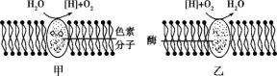
A.甲、乙分别存在于叶绿体和线粒体中
B.甲膜中的色素分子可用无水乙醇提取
C.乙中的[H]来自葡萄糖在线粒体中的分解
D.甲、乙上生化反应由各自不同的酶催化
27. 在探究细胞大小与物质运输关系的实验中，用NaOH溶液 浸泡不同边长的含酚酞的琼脂立方块一定时间后，取出立方块切成两半。其剖面如图所示，其中x为NaOH扩散的深度，y为立方块的边长，阴影代表紫红色。则( )
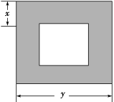
A．该实验的自变量为x，因变量为y
B．x的值随y值的增大而增大
C．NaOH扩散的体积为(y－x)³
D．y值越小，扩散体积的比例越大
28. 下列能说明某细胞已经发生分化的是( )
A．进行ATP的合成 B．进行DNA复制
C．存在血红蛋白 D．存在呼吸酶
29．下列哪项叙述最符合癌细胞的特征 （ ）
A.细胞核增大，染色较深 B.膜的通透性增强，运输功能降低
C.能在组织中转移，形态发生了改变 D.细胞内酶的活性降低
30．下列细胞的分裂过程中，用显微镜能观察到染色体的是 （ ）
①蛙的红细胞 ②人的红细胞 ③硝化细菌的细胞 ④根尖分生区细胞
⑤茎形成层细胞
A．②④ B．①②④ C．④⑤ D．②③⑤
31.下面是以小麦为实验材料所进行的实验，其中叙述正确的是（ ）
A. 将发芽的种子研磨液置于试管内，加入斐林试剂，试管内立即呈现砖红色，这是因为发芽的小麦种子中含有还原糖
B. 若利用小麦根尖成熟区表皮细胞进行质壁分离实验，由于观察的细胞无色透明，为了取得更好的观察效果，调节显微镜的措施是换小光圈或换平面镜
C. 用显微镜观察小麦根尖成熟区表皮细胞，可观察到有丝分裂的图像，从而判断出每个细胞中的染色体数目
D. 利用小麦幼叶作光合色素提取与分离实验，若所得色素带只有两条，可能是研磨时未加SiO₂
32．下列有关生物学实验的叙述，不正确的是（ ）
A．探索淀粉酶对淀粉和蔗糖作用的专一性时，不可用碘液替代斐林试剂进行鉴定；探索α-淀粉酶活性受温度影响实验中，一般用过氧化氢与过氧化氢酶
B．在色素的提取和分离实验中，用无水乙醇进行提取，叶绿素b在层析液中的溶解度最低，扩散速度最慢
C．用某一浓度的硝酸钾溶液处理洋葱鳞片叶表皮细胞，不一定观察到质壁分离复原现象；探究酵母菌的呼吸方式可以用是否产生二氧化碳来予以确定
D．在“观察洋葱根尖有丝分裂” 和“观察细胞中RNA和DNA分布” 的实验中加入盐酸的质量分数和目的都不相同
33．心房颤动（房颤）是临床上最常见并且危害严重的心律失常疾病。最新研究表明，其致病机制是核孔复合物的运输障碍。据此分析正确的是（ ）
A．核膜由两层磷脂分子组成，房颤的成因与核膜内外的信息交流异常有关
B．人体成熟的红细胞中核孔数目很少，因此红细胞代谢较弱
C．核孔运输障碍发生的根本原因可能是编码核孔复合物的基因发生突变所致
D． DNA在细胞核内合成，运出细胞核发挥作用与核孔复合物无关
34．某50肽中有丙氨酸(R基为—CH₃)2个,现脱掉其中的丙氨酸(相应位置如图)得到几种不同的有机产物,其中脱下的氨基酸均以游离态正常存在。下列有关该过程产生的全部有机物中有关原子、基团或肽键数目的叙述错误的是( )
如下：C 转变为
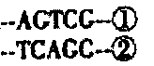

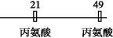
A.肽键数目减少4个 B.氨基和羧基分别增加4个
C.氢原子数目增加8个 D.氧原子数目增加2个
35．下图为甘蔗叶肉细胞内的一系列反应过程，有关说法正确的是( )
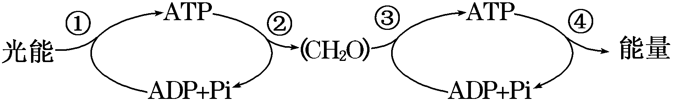

A．过程①中叶绿体中的四种色素都主要吸收蓝紫光和红光
B．过程②只发生在叶绿体基质中，过程③ 只发生在线粒体中
C．过程①产生[H]，过程②消耗[H]，过程③既产生也消耗[H]
D．若过程②的速率大于过程③的速率，则甘蔗的干重就会增加
36.酶是细胞代谢不可缺少的催化剂，ATP是一切生命活动的直接能源物质。如图是ATP中磷酸键逐级水解的过程图，下列说法不正确的是( )

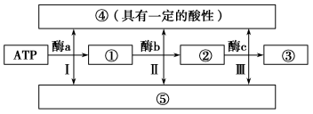

A．绿色植物叶肉细胞内，叶绿体和线粒体均能合成ATP，但两者ATP的用途不同
B．酶a～c催化的反应(底物的物质的量相同)，产生⑤最少的是Ⅲ过程
C．酶a发挥作用时一般伴随着放能反应的进行
D．②是组成HIV遗传物质的单体之一
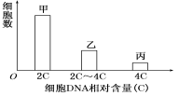
37．细胞增殖过程中DNA含量会发生变化。通过测定一定数量细胞的DNA含量，可分析其细胞周期。根据细胞中DNA含量不同，将某种连续增殖的细胞分为三组，每组的细胞数如下图。从图中所示结果分析其细胞周期，不正确的是( )
A．乙组细胞正在进行DNA复制
B．细胞分裂间期的时间比分裂期长
C．丙组中只有部分细胞的染色体数目加倍
D．将周期阻断在DNA复制前会导致甲组细胞数减少
38．下列3个图表示有丝分裂中不同时期染色体和DNA的数量关系。有不正确的是( )
A．处于图2中B→C段的包含图l所示细胞，图1细胞中有8条染色单体
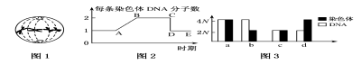
B．完成图2中C→D段变化的细胞分裂时期是后期
C．有丝分裂过程中不会出现图3中d所示的情况
D．图3中a可对应图2中的B→C段；图3中c对应图2中的A→B段
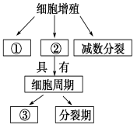
39．如图为有关细胞增殖的概念图，下列说法正确的是( )
A．①过程中无纺锤丝和染色体的出现，人的红细胞以此种
方式增殖
B．②过程保持了遗传性状在细胞亲子代之间的稳定性
C．进行②过程时，染色体和核DNA在各个时期的数量变化
规律完全相同
D．③过程大约占细胞周期的5%，主要完成DNA的复制和有
关蛋白质的合成
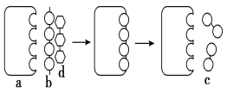
40，图示某酶促反应过程，它所反映的酶某一特性以及字母a、b、c最有可能代表的物质依次是
A．高效性、蛋白酶、蛋白质、多肽
B．专一性、麦芽糖酶、麦芽糖、葡萄糖
C．专一性、淀粉酶、淀粉、麦芽糖
D．高效性、脂肪酶、脂肪、甘油和脂肪酸
二、简答题（共50分）
41．（每空1分，共5分）生物膜系统的概念图作答（图中末行文字表示具有相关生物膜的
细胞器中进行的反应）。
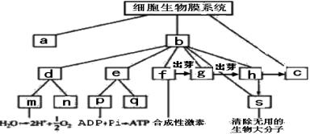
（1）图中区分原核细胞和真核细胞的主要结构是____（填字母）。
（2）图中m、s所表示的结构名称依次是_____膜、_____膜。
（3）同时发生在p上的有O₂参加的另一项物质变化是_________________________。
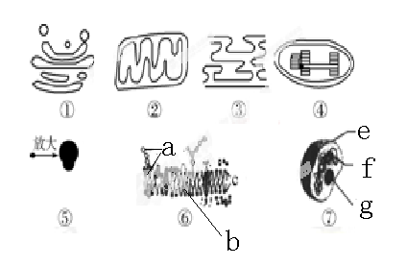
（4）从进化的角度看，首先是由于_____（填字母）的出现，才诞生了相对独立的生命系统。
42．（每空1分，共14分）
（总结归纳细胞结构
和功能的相关知识）据
图回答下列问题：

(1)在植物细胞有丝分裂末期，将一个细胞分裂为两个子细胞的过程中与细胞壁形成有关的细胞器是[ ]____________。
(2)在细胞分裂间期，被碱性染料染成深色的结构是⑦中的[ ]________，细胞进行生命活动所需的能量主要由[ ]________供给。
(3)细胞的识别与⑥中的[ ]________有关。
(4)图中不属于生物膜系统的是________(填数字)。动物细胞产生CO2的具体场所
是 （文字）
(5)用含有³⁵S标记的氨基酸的培养基培养动物细胞，该细胞能合成并分泌一种含³⁵S的蛋白质。请写出³⁵S在细胞各结构间移动的先后顺序(用“→”和序号表示)_____。
(6)细胞代谢和遗传的控制中心是 (填数字)。
(7)①～⑦中具有单层膜的细胞器是________(填序号)，控制物质进出细胞的结构是________(填序号)，它对细胞的生命活动至关重要的功能特性是______________。
(8)⑤结构上可合成的物质是____________，⑦内_______(填序号)结构被破坏，这种物质的合成将不能正常进行的原因是____________________________。
43．(每空1分，共10分）如图甲为有丝分裂过程中细胞核内DNA含量变化曲线图，乙为有丝分裂各时期图像(顺序已打乱)，请回答：
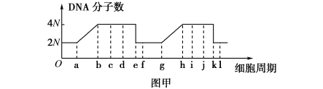
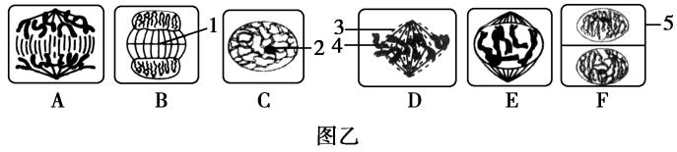
(1)分别指出图乙中1～5的名称：[1]____________、[3]________、[4]________、[5]________。
(2)图乙中细胞分裂的正确排序是C→E→____________________。其中染色单体形成于图________，消失于图________。
(3)若甲、乙两图表示同一种生物的细胞分裂，则该生物细胞有丝分裂后期DNA数量______（大于等于或小于）4N。
(4)研究染色体数目和形态最好的是图乙中的________时期，此时细胞内染色体、核DNA、染色单体数目之比为________。
第Ⅱ卷 提高题（20分）
44．(每空1分，共8分）（关于光合作用和呼吸作用原理和应用的规律提炼题组题，针对光合呼吸曲线识图分析而设置）
夏季某晴朗的一天对一密闭蔬菜大棚中的某种气体的含量进行24小时的检测，结果如下图1。下图2是叶肉细胞内两种细胞器间的气体关系图解。请回答下列问题：

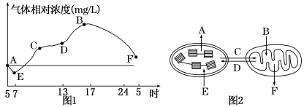

(1)图1中所测气体为________；该大棚内的蔬菜经过一昼夜后是否积累有机物？________。原因是___________________________________。
(2)与它们各自的前一阶段相比，EC段和DB段叶肉细胞内的C₃含量的变化趋势分别是_______ _、________，图1中CD段变化的原因可能是_____________。
(3)处于图1中的B点时，图2中应该进行的气体转移途径有________；处于图1中的CD段，图2中应该进行的气体转移途径有________。
45．(每空1分，共13分）下面是以洋葱为实验材料做实验得到的实验现象或结果，据
图回答：
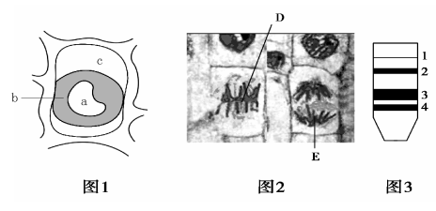

(1) 图1是利用洋葱鳞片叶内表皮细胞进行的质壁分离实验现象，该细胞能否观察到染色体 ，为什么________________；细胞核应位于图1的 处。
(2)图2是利用洋葱根尖进行的有丝分裂实验现象，实验中装片制作时流程为_______；图中E表示细胞分裂________期，判断的依据是___________；若用根尖成熟期细胞作为实验材料，会得到上图三种实验现象的哪种_______________。
(3)分离叶绿体中的色素用 试剂，采用的方法是 ，图3中3和4合称 ，主要吸收 。
（4）图3是分离洋葱管状叶中色素得到的滤纸条中其中溶解度最大的是 （写序号）
(5)可以用洋葱进行“过氧化氢分解的实验”，原因是________________。

静海一中2015-2016第一学期高二生物（12月）
学生学业能力调研试卷
答题纸
1.考生注意：本试卷分第I卷基础题（80分）和第II卷提高题（20分）两部分，共100分。
2.试卷书写规范工整，卷面整洁清楚，酌情减2-3，并计入总分。
得分框 | 知识与技能 | 学习能力（学法） | 习惯养成  （卷面整洁）  （备课组长阅） | 总分
第Ⅰ卷 基础题
41．（每空1分，共5分）

（1）____________________（2）__________________、__________________

（3）_________________________ （4）____________________

42．（每空1分，共14分）

(1) [ ] ____________________

(2) [ ] ____________________ [ ] ____________________

(3) [ ] ____________________

(4) ____________________ ____________________

(5) ________________________________________

(6) ________________

(7) ________ ________ ___________________

(8) ____________ ________________ __________________________

43. (每空1分，共10分）

(1) [1] ____________________ [3] ____________________

[4] ____________________ [5] ____________________

(2) C→E→_______________ ________________ _______________

(3) ______________________________________

(4) ____________________ ____________________

第Ⅱ卷 提高题
44．(每空1分，共8分）

(1)_

(2)

(3)

45．(每空1分，共13分）

(1) _________

(2)

_________________________________________ ____________

(3)

（4）

（5）________________________________
静海一中2015-2016第一学期高二12月生物答案(理)A卷
一、选择题
1-5 DACAC 6-10 DCCAA 11-15 DBBDA 16-20 DDCCA 21-25 CCCBB
26-30 CDCCC 31-35 BCCDC 36-40 CDDBC
二、简答题
41. （1）a （2） 类囊体 或叶绿体基粒 溶酶体
（3）［H］+O₂→H₂O(不用配平, 也可以用文字表示) （4） C
42. （1）① 高尔基体 （2）f 染色质 ② 线粒体 （3）a 糖蛋白
（4） ⑤ 线粒体基质 (5) ⑥→⑤→③→①→⑥ (6) ⑦
（7）①③ ⑥ 选择透过性
（8）蛋白质（多肽） g 核仁与核糖体的形成有关
43. （1）细胞板 纺锤丝 染色体 细胞壁 （2） D→A→B→F C A
（3）大于 （4） D 1∶2∶2
44. （1）O₂ 是 F点的O₂含量高于A点(一天内光合作用产生的O₂量多于呼吸作用消耗的O₂量) (2)减少 增加 光照过强，使温度过高，气孔关闭，CO₂供应不足，暗反应减弱，限制了光反应的进行 (3) A、C、D、E A、C、D、E
45． (1) 不能 因为该细胞不会进行有丝分裂（合理即可） b (2)解离→漂洗→染色→制片 后 染色体从着丝点分开，分别移到细胞的两极，两极各有一套染色体 (3)层析液 纸层析法 叶绿素 红光和蓝紫光 1 (4)细胞中含有过氧化氢酶

